TP Chute libre
But : Montrer que la chute d’une bille est un mouvement uniformément varié et déterminer la constante de pesanteur.

Rappel théorique Mouvement uniformément varié
Equation de vitesse : $v=\text{at}+b$ (la vitesse varie linéairement en fonction du temps).
Equation de position : $x=\frac{1}{2}\text{at}²+\text{bt}+c$.
Le coefficient a représente l’accélération.
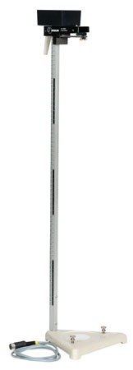
Dans le cas d’une chute libre, l’accélération est égale à la constante de pesanteur :
a = g.

Information sur le dispositif expérimental
Une bille est lâchée à l'instant t = 0. Des capteurs chronociné double fente sont placés à des distances connues du point de départ de la bille.

Chaque instant de passage devant un capteur est mesuré.

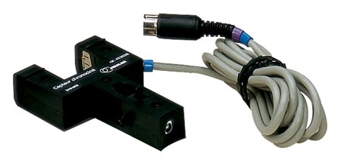
Les deux fentes d’un même capteur, distantes de 1 cm, servent à calculer la vitesse moyenne de la bille qui est pratiquement la vitesse instantanée de la bille à son passage au milieu de ces fentes.

On peut multiplier le nombre d'acquisitions en modifiant les positions des capteurs chronociné.
Capteur chronociné

1- Préparation du montage
➢ S’assurer de la verticalité de la colonne.

- Positionner les capteurs chronociné (vérifier le sens d’installation du capteur repéré par une flèche dans l’entre-fourche, il doit être dirigé dans le sens du mouvement vers le bas).

- Relier le déclencheur et les capteurs aux adaptateurs, dans l’ordre C0, C1, C2 puis éventuellement C3 et C4.

2- Acquisition
2.1. Préparation du logiciel d’acquisition
- Allumer le PC et lancer logiciel d’acquisition Chronoméca
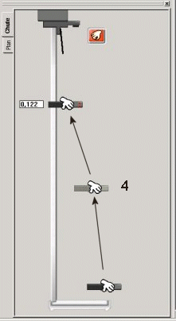
- Sélectionner l’atelier Chute. Puis cliquer-déplacer et positionner sur l’illustration qui apparaît le nombre de capteurs mis à disposition.
On peut vérifier l’ordre des capteurs et leur réactivité en passant un doigt lentement entre les fourches de haut en bas. Pour chaque passage constaté, les repères rouges sur l’illustration des fourches deviennent verts.
Ces capteurs peuvent être déplacés le long de l’axe de la chute par cliquer-glisser ou à l’aide des flèches du clavier.

- Taper la position de chaque capteur dans la fenêtre situé sa gauche.
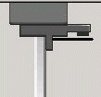
- Remonter la plaque et installer la bille.

2.2. Lancement de l’acquisition
- Cliquer sur l’icône , elle devient .
- Lâcher la bille en agissant sur le déclencheur souple.
Les points de mesures apparaissent dans la fenêtre graphique et dans le tableau.
La main devient .

Il est possible d’ajouter des points d’acquisition. Pour cela :
- Déplacer les capteurs le long de la colonne et modifier les valeurs sur l’illustration des fourches.
- Relancer l’acquisition comme précédemment.

2.3. Enregistrement
- Enregistrer le fichier sous le nom « Chute libre ».
Il est impératif d’enregistrer après chaque acquisition, modification, calcul, …

3- Traitement des données
3.1. Optimisation de l’affichage
- Cliquer sur l’icône Echelle auto

3.2. Modélisation
- Sélectionner l’atelier « Modélisation » en cliquant sur .
- Choisir pour grandeur à modéliser y(t) et définir :
  - Le nom de la grandeur (par défaut : ym (m pour modèle))
  - L’intervalle de modélisation (ici la totalité de l’intervalle expérimental)
- Dans modèle prédéfinis, sélectionner « Parabole ».
- Cocher les paramètres a, b, c.
- Modéliser.
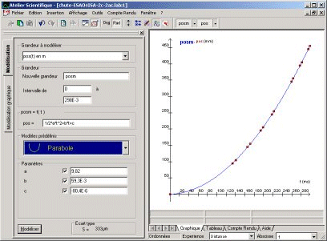
Remarque : En positionnant le pointeur de souris sur la parabole, son équation s’affiche dans une info-bulle.

- Faire la modélisation de la vitesse selon le même protocole en choisissant pour modèle « la droite ».

Compte rendu

1- Relever les valeurs du paramètre a :

dans l’expression ym = 1/2*a*t^2+b*t+c : a =

dans l’expression vm = a*t+b : a =

- Comparer les valeurs de ces deux paramètres :

2- Déterminer en justifiant la nature du mouvement de la chute de la bille.

3- Donner la valeur de la constante de pesanteur g.

- Cette valeur est-elle cohérente avec la valeur g = 9,81 m/s² donnée habituellement ?
Prolongement bac pro : Etude énergétique – Conservation de l’énergie mécanique

But : Vérifier la conservation de l’énergie mécanique de la bille au cours de la chute.

Rappel
Energie mécanique E d’un solide par rapport à un référentiel terrestre donné :
E = E_{cinétique} + E_{potentielle de pesanteur}
avec $E_{\text{cinétique}}=\frac{1}{2}\text{mv}²$ et $E_{\text{potentielle de pesanteur}}=\text{mgz}$
m : masse du solide,
v : vitesse de la bille par rapport au référentiel,
z : altitude de la bille par rapport à un repère lié au référentiel.
L’énergie mécanique d’un solide isolé se conserve.

Travail
1- Mesurer la masse m de la bille.

2- Calculs
1ère méthode : Atelier « Calcul »
- Sélectionner l’atelier « Traitement des données » en cliquant sur l’icône .
- Choisir l’onglet « Calcul ».
- Dans la 1ère ligne libre taper :  le nom de la grandeur : Ec
 la fonction : 0,5*m*vm^2
m est la masse mesurée précédemment.
vm est la vitesse modélisée
 l’unité : J
- Cliquer sur Recalculer.
- Avec le même protocole, définir les grandeurs :
Ep = m*9,81*(hauteur de chute totale – ym) ; la hauteur de chute totale étant la plus grande valeur des positions des capteurs chronociné entrée précédemment ; ym est la position modélisée ;
E = Ec + Ep.
- Vérifier que E est constante.

2e méthode : Utilisation du tableur
- Cliquer sur l’onglet « Tableau ».
- Double cliquer sur l’entête (A, B, C, …) de la 1ère colonne libre puis dans la boite de dialogue qui s’ouvre donner le nom Ec et l’unité J pour la grandeur.
- Dans la première cellule de la colonne saisir comme dans un tableur classique la formule : =0,5*m*vm[1].
- Recopier, par un double clique sur la poignée noire en bas à droite de la cellule, la formule sur les autres cellules de la colonne.
- Recommencer de même pour les grandeurs Ep et E.
- Visualiser graphiquement les grandeurs avec la fenêtre « Graphique » (le tableau est interactif avec la graphique).

